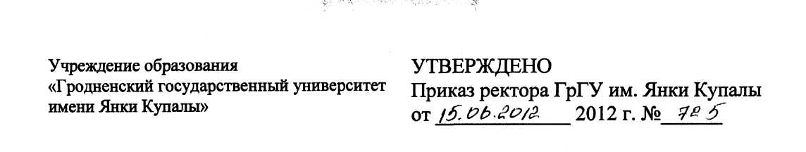
Порядок
учета обучающихся, нуждающихся в предоставлении жилого помещения в общежитии, и предоставления им жилых помещений
в общежитиях университета
1. Общие положения
- Порядок учета обучающихся, нуждающихся в предоставлении жилого по
мещения в общежитии, и предоставления им жилых помещений в общежитиях уни
верситета (далее - Порядок) разработан на основании Жилищного кодекса Респуб
лики Беларусь, Положения о порядке учета граждан, нуждающихся в улучшении
жилищных условий, предоставления жилых помещений государственного жилищ
ного фонда, утвержденного Указом Президента Республики Беларусь от 29.11.2005
г. № 565 «О некоторых мерах по регулированию жилищных отношений», Положе
ния об общежитиях, утверждённого постановлением Совета Министров Республики
Беларусь № 1437 от 15.09.1999 г.
- Настоящий Порядок определяет условия предоставления иногородним сту
дентам, магистрантам, аспирантам и слушателям подготовительного отделения
дневной формы получения образования (далее - обучающимся) на время учебы в
учреждении образования «Гродненский государственный университет имени Янки
Купалы» (далее - Университет) жилых помещений в общежитиях университета в
части, не урегулированной законодательством, в том числе:

- конкретизирует основания и очередность предоставления жилых помещений
в общежитиях университета;
- определяет порядок делопроизводства по предоставлению жилого помещения
в общежитиях Университета и взаимодействия структурных подразделений по ор
ганизации работы, связанной с заселением в общежития.

- Иностранным гражданам и лицам без гражданства, прибывшим в Респуб
лику Беларусь на учебу, жилые помещения в общежитиях Университета предостав
ляются на общих основаниях.
- Общежития университета предназначаются для временного проживания:

- обучающихся из числа одиноких граждан (жилые помещения находятся в со
вместном пользовании нескольких лиц, не состоящих в семейных отношениях);
- семей (жилые помещения находятся в обособленном пользовании семей, в со
ставе которых, как правило, оба супруга являются обучающимися Университета).
1.6. Жилые помещения в общежитии предоставляются обучающимся на основании решения комиссии по жилищно-бытовым вопросам Университета или структурного подразделения (далее - Комиссия).
Комиссию Университета возглавляет проректор, курирующий данное направление работы.
Комиссию структурного подразделения возглавляет руководитель структурного подразделения. В состав комиссии входят представители администрации, профсоюзного комитета обучающихся, ПО ОО «БРСМ», студенческого самоуправления.
Персональный состав комиссий по жилищно-бытовым вопросам утверждается приказом ректора Университета.
- Решение о предоставлении или отказе в предоставлении жилого помещения
в общежитиях обучающимся принимаются Комиссией простым большинством го
лосов при присутствии на заседании не менее 2/3 членов Комиссии и оформляются
протоколом.
- Заседания комиссии проходят по мере необходимости.
- Документы о предоставлении жилого помещения в общежитиях Универси
тета подаются обучающимися на рассмотрение жилищно-бытовой комиссии соот
ветствующего структурного подразделения.
2. Учет обучающихся, желающих получить жилое помещение в
общежитии
2.1. Постановка на учет желающих получить жилое помещение в общежитиях
Университета производится по письменному заявлению обучающегося установлен
ной формы (Приложение 1) при наличии оснований, установленных нормативными
правовыми актами.
Заявления подаются в следующие сроки:
- студенты 2-5 курсов - с 1 мая до 1 июня;
- абитуриенты - во время подачи документов на поступление в универси
тет;
- аспиранты - до 1 декабря;
2.1.4. слушатели подготовительного отделения - до 20 октября.
Обучающиеся, состоящие в браке (семейные обучающиеся), к заявлению на
предоставление жилого помещения в общежитии (Приложение 1а) прилагают ксерокопию свидетельства о заключении брака, ксерокопию свидетельства о рождении ребенка (при наличии).
- Абитуриенты, претендующие на получение места в общежитии при усло
вии зачисления в университет, при подаче документов на зачисление в университет
подают заявление на учет нуждающихся в общежитии с предоставлением справок и
документов, подтверждающих наличие льгот в соответствии с пунктами 3.4-3.6. на
стоящего Положения.
- В случае если обучающийся имеет право на внеочередное или первооче
редное получение жилого помещения в общежитии, к заявлению прилагаются доку
менты, подтверждающие такое право.
- Заявление обучающегося о постановке его на учет нуждающихся в предос
тавлении жилого помещения в общежитии подается в жилищно-бытовую комиссию
структурного подразделения по месту учебы и регистрируется в книге регистрации
заявлений по форме, согласно Приложению 2, председателем комиссии или лицом,
на которого эта обязанность возложена.
- Принятие на учет обучающихся, нуждающихся в предоставлении жилого
помещения в общежитии, производится по решению жилищно-бытовой комиссии
структурного подразделения.
- Заявление обучающегося о принятии его на учет нуждающихся в предос
тавлении жилого помещения в общежитии Университета рассматривается в течение
одного месяца со дня подачи заявления. В решении о принятии на учет указывается
дата принятия обучающегося на учет, а в решении об отказе в принятии на учет -
основания для отказа.
- Обучающиеся считаются принятыми на учет нуждающихся в предоставле
нии жилого помещения в общежитии со дня подачи заявления о принятии на такой
учет при наличии у них оснований для получения общежития. Если заявления пода
ны несколькими обучающимися в один и тот же день, они включаются в списки ну
ждающихся в предоставлении общежития в порядке регистрации заявлений.
Требования настоящего пункта распространяются на случаи включения обучающихся, имеющих право на получение жилого помещения в общежитии вне очереди или в первую очередь, в отдельные списки.
- При несогласии обучающегося с решением жилищно-бытовой комиссии
структурного подразделения обучающийся вправе в течение двух недель подать
апелляцию в жилищно-бытовую Комиссию университета, которая должна быть рас
смотрена в пятнадцатидневный срок с момента регистрации данной апелляции сек
ретарем Комиссии.
- Отказ в принятии обучающегося на учет нуждающихся в получении жилого
помещения в общежитии может быть обжалован в судебном порядке.
2.10. Учет обучающихся, нуждающихся в предоставлении жилого помещения в
общежитии, осуществляется путем ведения списков по форме согласно
Приложению 3 и регистрации в системе АСУ Студгородок.
Обучающиеся, имеющие право на получение жилого помещения в общежитии вне очереди или в первую очередь, включаются в отдельные списки по форме согласно Приложению 4.
О включении обучающихся в эти списки указывается в решении о принятии на учет и фиксируется в книге учета заявлений.
Списки по форме согласно Приложению 3 и Приложению 4 заверяются руководителем структурного подразделения и хранятся вместе с книгой регистрации заявлений.
Обучающиеся, у которых право на получение жилого помещения в общежитии вне очереди или в первую очередь возникло в период их нахождения на учете на общих основания, включаются по решению Комиссии в отдельные списки со дня подачи заявления и представления документов, подтверждающих такое право.
Если у обучающихся отпали основания состоять на учете в отдельных списках, они подлежат исключению из этих списков по решению комиссии, но сохраняют право состоять на учете желающих получить общежитие на общих основаниях при наличии этого права.
2.11. На каждого обучающегося, принятого на учет, заводится учетное дело, в
котором хранятся заявления, выписки из решений комиссии, а также другие доку
менты.
2.12. Вся документация по учету обучающихся, нуждающихся в представлении
жилого помещения в общежитии, хранится как документация строгой отчетности у
руководителя структурного подразделения или ответственного лица.
Книги регистрации заявлений обучающихся, нуждающихся в представлении жилого помещения в общежитии, должны быть пронумерованы, прошнурованы, подписаны проректором, курирующим данное направление работы, председателем профсоюзного комитета студентов и скреплены печатью.
2.13. Обучающиеся снимаются с учета нуждающихся в представлении общежи
тия в случаях:
- улучшения жилищных условий, если в результате этого отпали основа
ния состоять на учете;
- прекращения учебы в Университете;
- представления несоответствующих действительности сведений либо не
правомерных действий должностных лиц, послуживших основанием для принятия
на учет;
- предоставления жилого помещения в общежитии Университета.
2.14. Снятие обучающихся с учета нуждающихся в представлении жилого по
мещения в общежитии производится по заявлению обучающегося либо по решению
жилищно-бытовой комиссии структурного подразделения.
О принятом решении сообщается в письменной форме в десятидневный срок с указанием причин, послуживших основанием для снятия с учета.
Указанное в части первой настоящего пункта решение может быть обжаловано в комиссию по жилищно-бытовым вопросам Университета или в судебном порядке.
2.15. Право состоять на учете нуждающихся в представлении жилого помеще
ния в общежитии сохраняется за обучающимся в случаях:
- направления Университетом на учебу в учреждения образования, нахо
дящиеся в другом населенном пункте (в том числе за границей) в течение всего пе
риода обучения;
- прибытия на учебу в Университет после академического отпуска, если
до ухода в академический отпуск он состоял на учете нуждающихся в представле
нии жилого помещения в общежитии.

- Жилищно-бытовые комиссии структурных подразделений ежегодно (с 01
по 10 июля) производят уточнение данных, являющихся основанием для сохранения
права обучающихся состоять на учете нуждающихся в представлении жилого по
мещения в общежитии.
- При своевременной подаче документов на постановку на учет нуждаю
щихся студентов 2-5 курсов (1-31 мая) и при условии успешной сдачи летней сес
сии, а также с учетом личного рейтинга (для проживавших в общежитии) формиру
ется рейтинговая очередь. Формирование рейтинговой очереди осуществляют жи
лищно-бытовые комиссии структурных подразделений.
3. Предоставление жилых помещений в общежитии
3.1. Жилое помещение в общежитии Университета предоставляется обучающимся по решению жилищно-бытовой комиссии в порядке очередности, исходя из времени принятия на учет нуждающихся в жилом помещении в общежитии.
4
- Распределение количества мест проживания в общежитии между структур
ными подразделениями и (или) по категориям обучающихся оформляется приказом
ректора на основании решения жилищно-бытовой комиссии Университета.
- До 2% от общего количества мест выделяется в распоряжение жилищно-
бытовой комиссии Университета для решения вопросов заселения нуждающихся в
жилом помещении в общежитии в случае возникновения непредвиденных семей
ных, материальных и иных обстоятельств.
- Вне очереди жилое помещение р общежитии предоставляется обучающим
ся:

- жилые помещения которых в результате стихийного бедствия, техноген
ных и социальных катастроф стали непригодными для проживания;
- детям-сиротам и детям, оставшимся без попечения родителей, лицам из
числа детей-сирот и детей, оставшихся без попечения родителей;
- больным активной формой туберкулеза;
- инвалидам с детства вследствие ранения, контузии, увечья, связанных с
боевыми действиями либо с последствиями военных действий;
- заболевшим и перенесшим лучевую болезнь, вызванную последствиями
катастрофы на Чернобыльской АЭС, других радиационных аварий, инвалидам, в от
ношении которых установлена причинная связь увечья или заболевания, приведше
го к инвалидности, с катастрофой на Чернобыльской АЭС, другими радиационными
авариями;

- включенным в банк данных одаренной молодежи и банк данных талант
ливой молодежи, - на период обучения;
- иных случаях, предусмотренных законодательством Республики Бела
русь.
3.5. Право на первоочередное получение жилого помещения в общежитии име
ют обучающиеся:
- молодые семьи;
- воспитанники (кроме детей-сирот, детей, оставшихся без попечения роди
телей, а также лиц из числа детей-сирот и детей, оставшихся без попечения родите
лей) домов-интернатов для детей-инвалидов, школ-интернатов и иных учреждений,
обеспечивающих содержание и воспитание детей;
- инвалиды с детства;
- выбывшие из общежития в академический отпуск по состоянию здоровья,
после восстановления на учебу в Университет;
- студенты 1 курса в рамках Программы по привлечению абитуриентов для
поступления в Гродненский государственный университет имени Янки Купалы;
- успевающие обучающиеся, имеющие по результатам двух сессий истек
шего учебного года средний балл не ниже 9 баллов, не менее двух научных публи
каций и поощрения за активную общественную работу;
- ранее проживавшие в общежитии и имеющие не ниже 22 баллов по рей
тинговой системе (согласно Приложению 5):
- инвалиды 3-й группы;
5
3.5.9. потерпевшие от катастрофы на Чернобыльской АЭС согласно ст. 18 Зако
на Республики Беларусь «О социальной защите граждан, пострадавших от катаст
рофы на Чернобыльской АЭС»;
- из многодетных семей (трое и более несовершеннолетних детей или де
тей, получающих первое средне-специальное или высшее образование по дневной
форме обучения);
- стипендиаты Президента Республики Беларусь, именные стипендиаты и
стипендиаты Совета университета;
- члены студенческого актива (по представлению Управления воспита
тельной работы с молодёжью).
3.6. Право на получение жилого помещения в общежитии в порядке общей очереди имеют обучающиеся, состоящие на учете нуждающихся, на общих основаниях (в порядке очередности указанных пунктов):
- достигшие высоких показателей в научно-исследовательской деятельно
сти (лауреаты республиканских или международных конкурсов студенческих науч
ных работ, лауреаты республиканских или международных олимпиад по специаль
ности);
- потерпевшие от катастрофы на Чернобыльской АЭС согласно ст. 19-23
Закона Республики Беларусь «О социальной защите граждан, пострадавших от ката
строфы на Чернобыльской АЭС»;
- являющиеся членами малообеспеченных семей в соответствии с Зако
ном Республики Беларусь «О прожиточном минимуме в Республике Беларусь»;
- не имеющие одного из родителей;
- имеющие по результатам двух сессий истекшего учебного года средний
балл не ниже 8,0;
- победители официальных чемпионатов, розыгрышей кубков Республики
Беларусь по видам спорта, включенным в программу летних и зимних Олимпийских
игр, а также победители официальных чемпионатов, розыгрышей кубков Республи
ки Беларусь по остальным видам спорта, включенным в Единую спортивную клас
сификацию Республики Беларусь;
- имеющие высокие спортивные звания (не ниже мастера спорта);
- принимающие активное участие в общественной жизни университета
(члены: профкома университета или профсоюзных бюро факультетов, комитетов
00 БРСМ университета или факультетов, студенческого Совета факультета или
общежития, добровольной студенческой дружины на условиях участия на безвоз
мездной основе, сборных спортивных команд университета, формирований студен
ческого клуба ГрГУ; старосты академических групп; профгруппорги; секретари яче
ек ОО БРСМ академических групп) согласно представлению соответствующих ор
ганизаций;
- родные братья (сестры) которых обучаются на дневной форме в Универ
ситете;
3.6.10. имеющие более высокий средний балл по результатам двух сессий ис
текшего учебного года (для студентов 1 курса - набравшие большую сумму баллов
по результатам вступительных испытаний).
3.7. Право на получение жилого помещения в общежитии при наличии свобод
ных мест (или в последнюю очередь) имеют:
- студенты, имеющие академическую задолженность на 1 июля текущего
года;
- обучающиеся, имевшие дисциплинарные взыскания или своевременно
не вносившие плату за проживание в общежитии в прошлом учебном году;
- обучающиеся несвоевременно подавшие заявления на предоставление
места в общежитии.
- ранее лишенные права проживания в общежитии.

- Предоставление жилого помещения в общежитии в совместное пользование
нескольких лиц, не состоящих в семейных отношениях, допускается при отсутствии
медицинских противопоказаний к проживанию совместно.
- Жилое помещение в общежитии выделяется в обособленное пользование
тем семьям, у которых муж и жена являются иногородними обучающимися Универ
ситета. При отчислении одного из них из Университета, вопрос о сохранении поме
щения за мужем или женой рассматривается жилищно-бытовой комиссией.
Если семья состоит из обучающихся Университета и другого учебного заведения, то выделение жилого помещения в обособленное пользование осуществляется по договоренности между администрацией университета и этого учебного заведения.
- Места, образовавшиеся в связи с движением контингента студентов (маги
странтов, аспирантов, слушателей) в течение учебного года, распределяются струк
турными подразделениями в соответствии с настоящим Положением.
- Жилое помещение в общежитии Университета предоставляется обучаю
щему на один учебный год (до 30 июня) вне зависимости от даты издания приказа
ректора о его заселении в общежитие.
- Решение о выделении мест в общежитии студентам 1-5 курса и магистран
там принимается на основании решения приемной комиссии о зачислении в число
обучающихся жилищно-бытовой комиссией структурного подразделения до 10 ав
густа, а до 15 августа издается приказ ректора о выделении мест в общежитиях уни
верситета, который размещается на сайте университета.
- Контроль за состоянием учета обучающихся, нуждающихся в предостав
лении жилого помещения в общежитии, и соблюдением порядка предоставления та
ких помещений осуществляется общественными комиссиями по жилищным вопро
сам, созданными при местных исполнительных и распорядительных органах,
Управлением воспитательной работы с молодёжью, профсоюзным комитетом сту
дентов, ПО 00БРСМи студенческим самоуправлением.
4. Порядок заселения в общежитие
- На основании решения жилищно-бытовой комиссии издается приказ ректо
ра о выделении койко-мест обучающимся в общежитиях Университета. Дирекция
студенческого городка заключает с лицом, имеющим право на вселение в общежи
тие, договор найма жилого помещения.
- Администрация студенческого городка на основании указанных в п. 4.1.
документов производит заселение обучающихся в общежитие. Студенческий горо-
7
док университета осуществляет регистрацию и ведет строгий учет договоров найма жилого помещения в общежитии.
- Для оформления договора найма жилого помещения в общежитии обучаю
щиеся обязаны представить следующие документы: паспорт, две фотографии разме
ром 3x4, данные о прохождении флюорографии и медицинского осмотра.
- Заселение в общежитие университета производится заведующим общежи
тием. При заселении в общежитие обучающиеся знакомятся под роспись с Положе
нием об общежитии Учреждения образования «Гродненский государственный уни
верситет имени Янки Купалы», Правилами внутреннего распорядка в общежитиях
Учреждения образования «Гродненский государственный университет имени Янки
Купалы», правилами пожарной безопасности, проходят соответствующий инструк
таж по технике безопасности.
- Обучающемуся, вселяемому в общежитие, указывается предоставляемое
жилое помещение, выдаются под расписку необходимый инвентарь, постельные
принадлежности, пропуск на право входа в общежитие.
- Жилое помещение в общежитии для абитуриентов предоставляется на пе
риод сдачи вступительных экзаменов с оформлением договора найма жилого поме
щения на основе списков, которые утверждаются администрацией университета.
- Договор найма жилого помещения в общежитии считается недействитель
ным в случаях:

- представления обучающимися не соответствующих действительности сведе
ний о нуждаемости в жилом помещении в общежитии;
- неправомерных действий должностных лиц при решении вопроса о предос
тавлении жилого помещения;
- однократного грубого или неоднократного нарушения обучающимся правил
внутреннего распорядка в общежитиях;
- умышленного или неосторожного ухудшения обучающимся помещения;
- не внесения более двух раз подряд платы за пользование общежитием и ком
мунальные услуги;
- установления фактического не проживания без уважительных причин обу
чающегося в общежитии в течение одного месяца;
- в иных случаях с письменным уведомлением обучающегося за один месяц.
Обучающийся обязан освободить помещение в недельный срок в случае при
знании недействительным договора найма жилого помещения.
4.8. Изменение места проживания в общежитии обучающихся в течение учеб
ного года осуществляется на основании совместного решения администрации сту
денческого городка, студенческого совета общежития, профкома студентов универ
ситета, комитета ПО ОО «БРСМ» университета и руководителя структурного под
разделения.
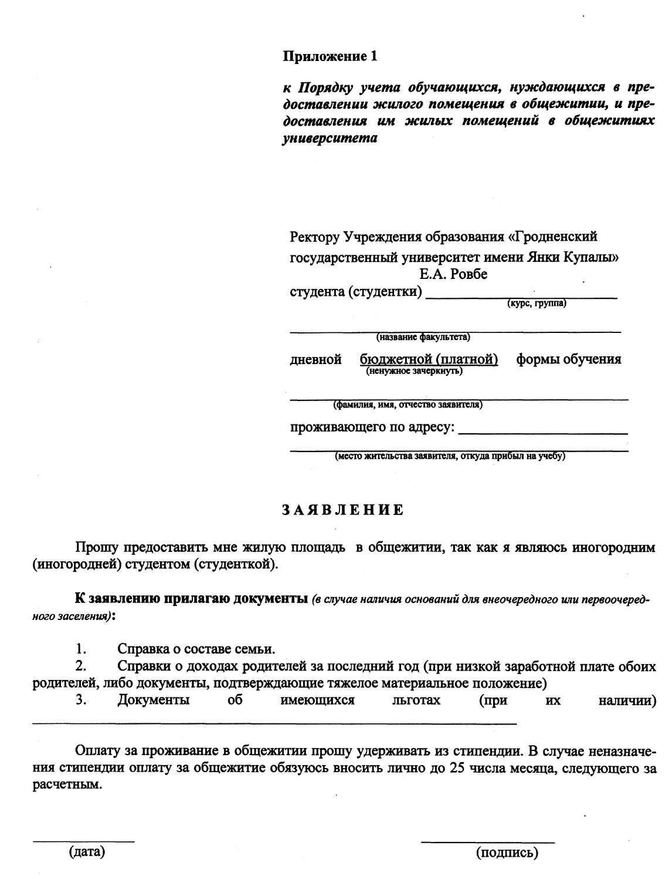
Приложение la

к Порядку учета обучающихся, нуждающихся в предоставлении жилого помещения в общежитии, и предоставления им жилых помещений в общежитиях университета
Ректору Учреждения образования «Гродненский
государственный университет имени Янки Купалы»
Е.А. Ровбе
студента (студентки)
(кур_{С)} группа) (название факультета)
дневной бюджетной (платной) формы обучения
(ненужное зачеркнуть) (Ф.И.О. заявителя)
проживающего по адресу:
(место жительства заявителя, где в настоящее время проживает)
ЗАЯВЛЕНИЕ
Прошу предоставить мне жилое помещение в общежитии для проживания вместе с семьей.
Краткие сведения о семье:
Муж (жена)
(Ф.И.О.) ( род занятий (место учебы), место жительства)
Дети: (при их наличии)
(Ф.И.О., год рождения, место жительства) Г"
К заявлению прилагаю документы:
- Копия свидетельства о браке.
- Копия свидетельства о рождении детей (при их наличии).
- Документы об имеющихся льготах (при их наличии)
Оплату за проживание в общежитии прошу удерживать из стипендии. В случае неназначения стипендии оплату за общежитие обязуюсь вносить лично до 25 числа месяца, следующего за расчетным.
(дата) (подпись)
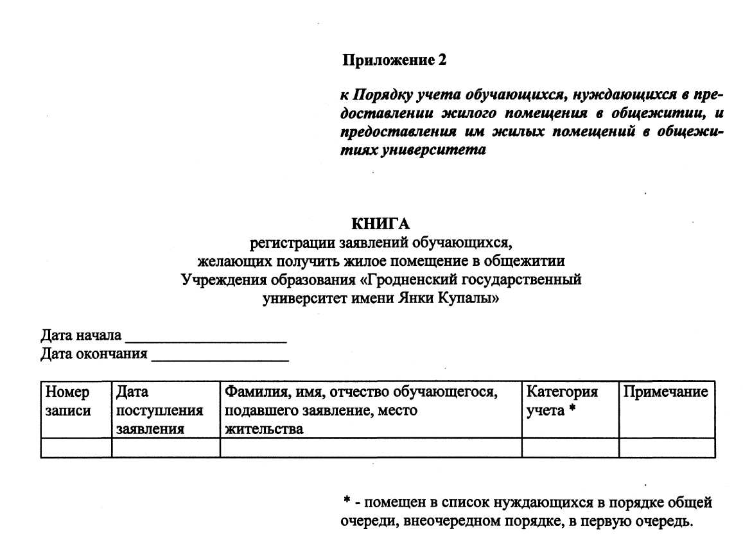

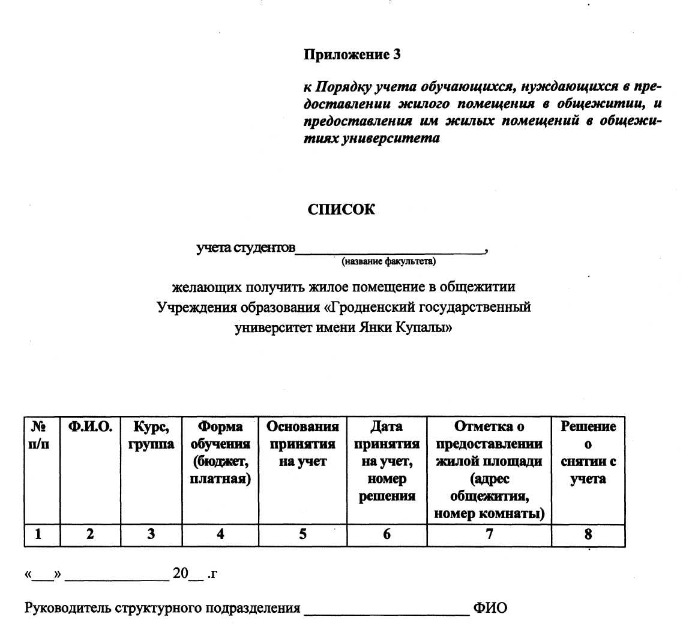

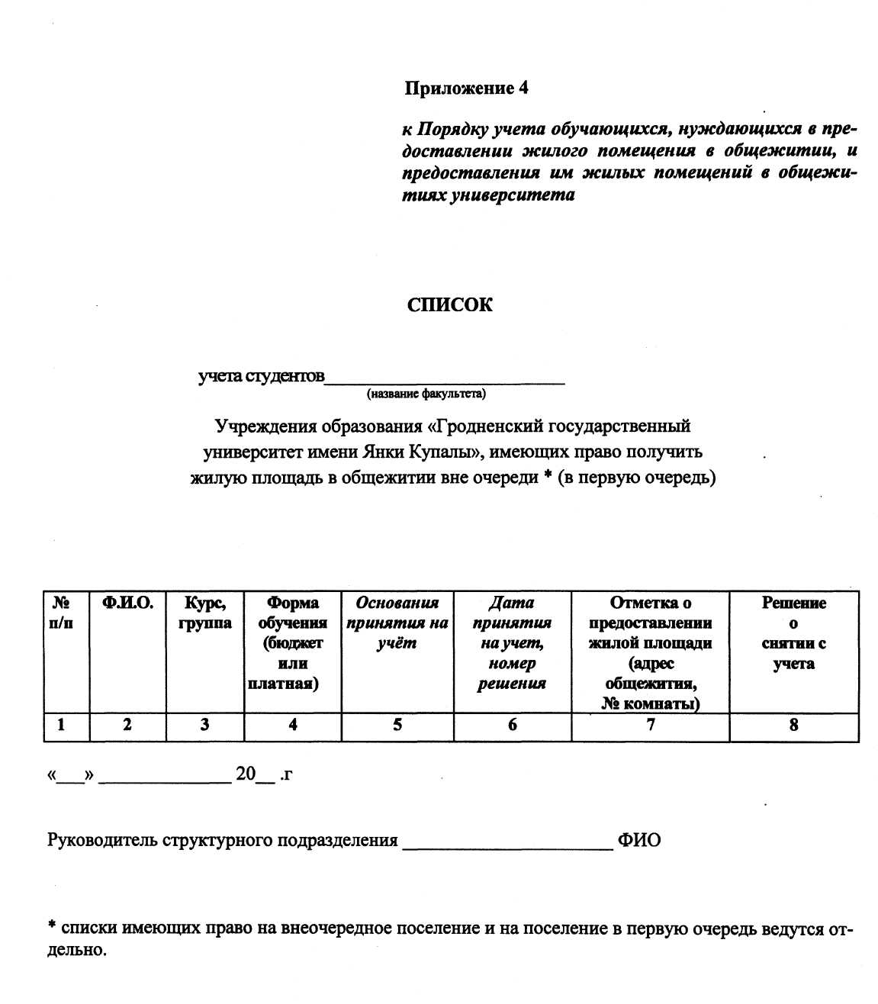
Приложение 5

к Порядку учета обучающихся, нуждающихся в предоставлении жилого помещения в общежитии, и предоставления им жилых помещений в общежитиях университета
Система критериев для создания рейтинга
студентов, проживающих в общежитии
УО «ГрГУ имени Янки Купалы», которые учитываются
при предоставлении жилой площади в общежитиях
на следующий учебный год
- Рейтинг составляется воспитателями общежития совместно со студенческим советом и
предоставляется директору студенческого городка до 15 мая текущего учебного года.
- Показатели рейтинга рассматриваются комиссией, в состав которой входят директор сту
денческого городка, воспитатели, заведующие общежитиями, председатели студсоветов
общежитий, председатель ПО 00 «БРСМ», председатель профсоюзного комитета студен
тов до 25 мая текущего года.
- Система критериев для создания рейтинга студентов, проживающих в общежитии, включа
ет:

- соблюдение Правил внутреннего распорядка в общежитии;
- участие в общественной жизни университета и общежития;
- санитарное состояние комнаты, в которой проживает студент;
- участие в общественно-хозяйственных работах, которые выполняются студентами,
проживающими в общежитии (4 часа в месяц);
- дежурство по этажу.
Для суммарной оценки рекомендуется применять следующую шкалу: 22-25 баллов - высокий рейтинг студента, проживающего в общежитии; 19-21 балла - средний рейтинг студента, проживающего в общежитии; 15-18 баллов - рейтинг студента, проживающего в общежитии, ниже среднего; Меньше 15 - низкий рейтинг студента, проживающего в общежитии.

